**«Нравственное воспитание детей с ОВЗ. «Загадки древней Карелии».**

Жданова Наталья Владимировна

Учитель – дефектолог

ГБОУ РК «Школа – интернат № 24»

г. Петрозаводск

Нравственно-патриотическое воспитание детей является одной из основных задач школьного учреждения, чувство патриотизма многогранно по содержанию. Это и любовь к родным местам, и гордость за свой народ и ощущение своей неразрывности с окружающим миром, и желание сохранить и приумножить богатство своей страны. Нашей задачей как педагогов является:

• Воспитание у ребёнка любви и привязанности к своей семье, дому, школе, улице, городу.

• Формирование бережного отношения к природе и ко всему живому.

Патриотическое воспитание ребёнка - сложный педагогический процесс. В основе его лежит развитие нравственных чувств. Чувство Родины начинается с восхищения тем, чему он изумляется и что вызывает отклик в его душе. И хотя многие впечатления ещё не осознаны им глубоко, но, пропущенные через детское воспитание, или играют огромную роль в становлении личности (патриота). Любой край, область, даже небольшая деревня неповторима. В каждом листе своя природа, свои традиции и свой быт. Надо показать ребёнку, что родной край, город славен своей историей, лучшими памятниками, лучшими людьми.

Работая учителем – дефектологом и классным руководителем в коррекционной школе 8 вида на занятиях, на классных часов, в свободной деятельности очень хочется познакомить детей с историей замечательного края, где мы живём Республикой Карелией. Для знакомства детей с историей образования Карелии ставлю задачи:

**1.Образовательные:**

- Формировать представление о происхождении родного края;

-формировать представление о жизни древнего человека; о петроглифах.

- познакомить детей с профессией археолога

**2.Развивающие:**

-развивать мышление, внимание, память;

-развивать словарный запас детей.

**3.Воспитательные:**

-воспитание бережного отношения к духовным ценностям родного края.

Начиная эту большую и интересную работу, мы с детьми просматриваем презентации «Загадки древней Карелии», «Петроглифы», рассматриваем картинки с изображением петроглифов, карточки с перфорацией в виде карельских петроглифов. В самом начале пути – кропотливая работа по созданию «Словаря», дети совместно с родителями ищут объяснения новых непонятных слов, например,

**Основные понятия (Понятийный словарь)**

**Археолог** ученый, изучающий жизнь и культуру древних народов, по сохранившимся предметам

**Земледелие** обработка земли с целью выращивания на ней овощей

**Землянка** крытое углубление в земле, вырытое для жилья

**История** наука, изучающая прошлое

**Карелы** коренное население Карелии

**Ледник** движущийся лед

**Обычай** традиционно установившиеся правила общественного поведения

**Петроглифы**  наскальные рисунки

**Раскопки** вскрытие земли для исследования находящихся в культурном слое археологических памятников

**Рельеф** характеристика неровностей поверхности земли

**Поселение** место, где кто-то живет

**Символ** условный знак

**Скала** каменная гора с острыми выступами

**Стоянка** остатки древнего поселения

**Утварь** предметы домашнего обихода

Словарь оформляем в отдельную папку, пользуем очень часто – когда составляем рассказы, рисуем, беседуем. Детям нравятся непонятные, почти «волшебные» слова.

Сначала, об археологах. Есть такие люди, чья профессия связана с разгадыванием загадок истории.

**«Археологи»**: это люди, чья профессия называется «Археологи». Многие тайны и загадки хранит наша земля! Ученые археологи вели раскопки, и обнаружили на территории Карелии остатки древних поселений. Бережно снимая слой за слоем земли, археологи обнаружили остатки орудий труда и домашней утвари. По маленьким частицам, найденным глубоко под землей, ученые узнали о жизни наших древних предков.

Археологи предлагают и вам попробовать разгадать некоторые загадки истории.

Когда впервые показываю фотографии карельских петроглифов – детский восторг! Это необычные картинки, а в них зашифрованы послания от наших древних предков. И мы попробуем расшифровать их.

**«Карелия - наш край родной».** Мы живем в самой большой и красивой стране в России, а Россия делится на множество республик, краев, областей. А как называется наша республика? (Карелия) Наш край очень живописен в нем множество озер, рек, лесов. Но так было не всегда…

**«Ледник»** Много лет назад на территории Карелии находился огромный ледник, вся земля была покрыта льдом, люди ни как не могли жить в таких условиях. (Почему?).

**«Сход ледника»** Прошло много тысяч лет и началось потепление, ледники стали таять. Вода тающего ледника стала наполнять все впадины и трещины рельефа. Появились сухие возвышенности, между которыми зашумели реки, заплескались озера. В эти озера и реки с юга пошла рыба, а на берега, покрывшиеся лесом и травой, стали переселяться лесные звери.

**«Древние люди»** А туда, где есть лес и добыча должны были прийти люди. Они ловили рыбу, охотились на мелких зверей, собирали ягоды и грибы.

**«Поселение древних людей»** Раньше не было домов, люди жили в землянках и шалашах. Селились же они на берегу рек и озер. Почему? Ответы детей

**«Орудия труда»** Для охоты и земледелия люди начали изготовлять из камней орудия труда (копья, наконечники для стрел, ножи, луки и стрелы). Но как мы об этом узнали? Ведь раньше не было ни книг, ни телевидения…(Предположения детей)

**«Петроглифы»** Но не только с помощью этих древних предметов мы узнаем о жизни древнего человека. Во все времена люди любили рисовать. В те далекие времена еще не было бумаги, красок, карандашей. Люди научились рисовать на скалах: при помощи острого каменного ножа они выбивали рисунки, которые называются петроглифы. На поверхности прибрежных они изображали животных, птиц, рыб, лодки, людей и непонятные для нас знаки.

**«Изучение петроглифов»** Для того чтобы изучить петроглифы ученые переносили наскальные изображения на огромные листы бумаги при помощи графита (ведь кусок скалы с собой не увезешь).

Предлагаю поиграть в археологов. (Это очень интересный момент в нашей деятельности. Сначала мы мнём листы бумаги, затем закрашиваем серой краской – ведь древние люди рисовали на скалах, и белой гуашью рисуем).

Очень нравится детям рисовать на камушках – это так необычно! Летом собираю небольшие камушки, мою. Когда подходит момент – белой гуашью рисуем животных, людей, орудия труда.

**Дополнительная продуктивная деятельность с детьми:**

«Петроглифы» (рисование гуашью на камнях по образцу)

«Орудия труда» (лепка из пластилина по образцу)

«Наша летопись» (создание книги о своей жизни, рисунки)

«Наши работы» (оформление выставки детских работ).

**Использованная литература:**

1. Моя Карелия. Путешествие по родному краю Н.П.Кутьков Учебник для 5 класса. Изд. Петрозаводск Фонд творческой инициативы 2012
2. Край, в котором ты живешь/ Л.Н.Шитикова - Петрозаводск Карелия, 1990.

**Используемые интернет ресурсы:**

1. <http://elena-tour23.ru/tour/sportivno-priklyuchencheskiy/318>
2. <http://dev.geophoto.ru/?action=show&id=202922>
3. <http://vsekommentarii.com/news/2012/07/03/6627376.htm>
4. <http://vedkar.ru/culture/news/2922/uragan>
5. <http://www.forum-psor.ru/topic/12292-%D1%82%D1%83%D1%80%D0%B8%D0%B7%D0%BC/page-3>
6. <http://commons.m.wikimedia.org/wiki/Commons:Featured_pictures/Places>
7. <http://kareliya.rgo.ru/2011/06/29/priroda-karelii/>
8. <http://www.gfaclaims.com/2011/08/27/page/7/>
9. <http://arheopark.ru/m/core/info/poseleniye?pic=16.jpg>
10. <http://edu.of.ru/itnews/default.asp?ob_no=107857>

Приложение 1

Фотографии петроглифов, которые предлагаются детям.

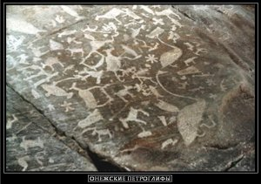

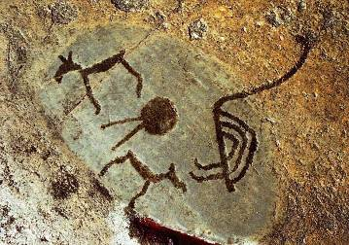

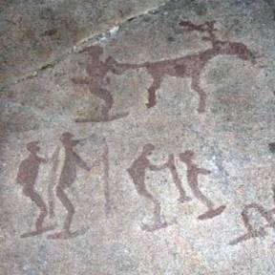

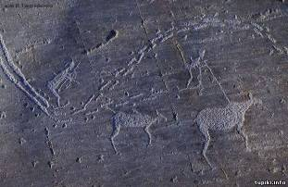

Приложение 2

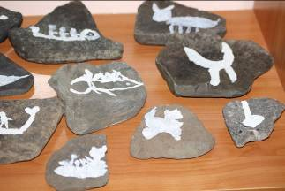

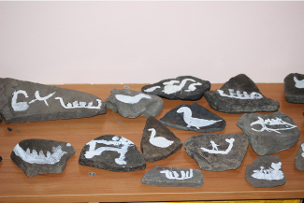

Петроглифы нарисованные детьми после занятия.